**EVIDENCIAS DE LA MATERIA LEGISLACION LABORAL**

**CARRERA: INGENIERIA EN GESTIÓN EMPRESARIAL**

**SISTEMA: ESCOLARIZADO**

**UNIDAD 3**

**DOCENTE: ANA DEL CARMEN TORRES VIRGEN**

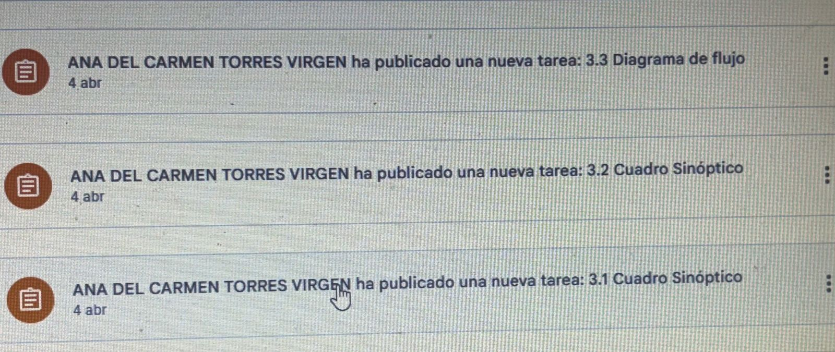

**LISTA DE COTEJO PARA ENSAYO**

|  |  |  |  |
| --- | --- | --- | --- |
| **DATOS GENERALES** | | | |
| Nombre del(a) alumno(a): MAXO CHAVEZ DEYVY EFRAIN | | | |
| GRUPO: | 207 – C | CARRERA: | ING. EN GESTION EMPRESARIAL |

|  |  |  |  |  |  |  |
| --- | --- | --- | --- | --- | --- | --- |
| INSTITUTO TECNOLÓGICO SUPERIOR DE SAN ANDRÉS TUXTLA | | | | NOMBRE DEL CURSO: LEGISLACION LABORAL | | |
| NOMBRE DEL DOCENTE: ANA DEL CARMEN TORRES VIRGEN | | | | FIRMA DEL DOCENTE | | |
| DATOS GENERALES DEL PROCESO DE EVALUACIÓN | | | | | | |
| PRODUCTO:  ENSAYO | | FECHA: 04 – ABRIL - 2025 | | | PERIODO ESCOLAR: FEBRERO – JUNIO 2025 | |
| INSTRUCCIONES DE APLICACIÓN | | | | | | |
| Revisar las actividades que se solicitan y marque con una X en los apartados “SI” cuando la evidencia se cumple; en caso contrario marque “NO”. En la columna “OBSERVACIONES” escriba indicaciones que puedan ayudar al alumno a saber cuáles son las condiciones no cumplidas, si fuese necesario. | | | | | | |
| **VALOR DEL REACTIVO** | **CARACTERÍSTICA A CUMPLIR (REACTIVO)** | | **CUMPLE** | | | **OBSERVACIONES** |
| **SI** | **NO** | |
| **5%** | Presentación El trabajo cumple con los requisitos de:   1. Buena presentación 2. Faltas de ortografía 3. Desarrollo coherente del tema 4. Limpieza del trabajo | | X |  | |  |
| **3%** | **Enfoque**: Jerarquización correcta | | X |  | |  |
| **1%** | **Elaboración**: Debe partir de una selección adecuada de la información, Nombre del tema y Uso de Enlaces Adecuados | | X |  | |  |
| **1%** | **Responsabilidad**: Entregó el Ensayo en la fecha y hora señalada. | | X |  | |  |
| **10%** | **CALIFICACIÓN** | | **10%** | | | |

**CUADRO COMPARATIVO 10%**

**LISTA DE COTEJO PARA CUADRO SINOPTICO**

|  |  |  |  |
| --- | --- | --- | --- |
| **DATOS GENERALES** | | | |
| Nombre del(a) alumno(a): MAXO CHAVEZ DEYVY EFRAIN | | | |
| GRUPO: | 207 – C | CARRERA: | ING. EN GESTION EMPRESARIAL |

|  |  |  |  |  |  |  |
| --- | --- | --- | --- | --- | --- | --- |
| INSTITUTO TECNOLÓGICO SUPERIOR DE SAN ANDRÉS TUXTLA | | | | NOMBRE DEL CURSO: LEGISLACION LABORAL | | |
| NOMBRE DEL DOCENTE: ANA DEL CARMEN TORRES VIRGEN | | | | FIRMA DEL DOCENTE | | |
| DATOS GENERALES DEL PROCESO DE EVALUACIÓN | | | | | | |
| PRODUCTO:  CUADRO SINOPTICO | | FECHA: 04 – ABRIL - 2025 | | | PERIODO ESCOLAR: FEBRERO – JUNIO 2025 | |
| TEMA: Realizar un contrato colectivo de trabajo | | | | | | |
| INSTRUCCIONES DE APLICACIÓN | | | | | | |
| Revisar las actividades que se solicitan y marque con una X en los apartados “SI” cuando la evidencia se cumple; en caso contrario marque “NO”. En la columna “OBSERVACIONES” escriba indicaciones que puedan ayudar al alumno a saber cuáles son las condiciones no cumplidas, si fuese necesario. | | | | | | |
| **VALOR DEL REACTIVO** | **CARACTERÍSTICA A CUMPLIR (REACTIVO)** | | **CUMPLE** | | | **OBSERVACIONES** |
| **SI** | **NO** | |
| **3%** | Puntualidad: Día y horario asignado. | | X |  | |  |
| **2%** | Portada: Incluye Escuela, Carrera, Asignatura, Docente, Alumno(s), Grupo, Lugar y fecha de entrega. | | X |  | |  |
| **2%** | Claridad: Desarrolla el tema y tiene una secuencia estructurada. | | X |  | |  |
| **2%** | Ortografía: Utilización correcta de palabras, proposiciones y enlace. | | X |  | |  |
| **2%** | Ordena adecuadamente la información, los cuadros contienen la información necesaria del tema | | X |  | |  |
| **1%** | Agrupamiento de la información. | | X |  | |  |
| **1%** | Memoria Visual (colores, símbolos, flechas, grupos de palabras resaltadas) | | X |  | |  |
| **1%** | Incluye bibliografía: deben especificar por lo menos dos libros, revistas o páginas web consultadas | | X |  | |  |
| **15%** | **CALIFICACION** | | **15%** | | | |

**LISTA DE COTEJO DIAGRAMA DE FLUJO**

|  |  |  |  |
| --- | --- | --- | --- |
| **DATOS GENERALES** | | | |
| Nombre del(a) alumno(a): MAXO HAVEZ DEYVY EFRAIN | | | |
| GRUPO: | 207 – C | CARRERA: | ING. EN GESTION EMPRESARIAL |

|  |  |  |  |  |  |  |
| --- | --- | --- | --- | --- | --- | --- |
| INSTITUTO TECNOLÓGICO SUPERIOR DE SAN ANDRÉS TUXTLA | | | | NOMBRE DEL CURSO: LEGISLACION LABORAL | | |
| NOMBRE DEL DOCENTE: ANA DEL CARMEN TORRES VIRGEN | | | | FIRMA DEL DOCENTE | | |
| DATOS GENERALES DEL PROCESO DE EVALUACIÓN | | | | | | |
| PRODUCTO:  (DIAGRAMA DE FLUJO) | | FECHA: 04 – ABRIL - 2025 | | | PERIODO ESCOLAR: FEBRERO – JUNIO 2025 | |
| INSTRUCCIONES DE APLICACIÓN | | | | | | |
| Revisar las actividades que se solicitan y marque con una X en los apartados “SI” cuando la evidencia se cumple; en caso contrario marque “NO”. En la columna “OBSERVACIONES” escriba indicaciones que puedan ayudar al alumno a saber cuáles son las condiciones no cumplidas, si fuese necesario. | | | | | | |
| **VALOR DEL REACTIVO** | **CARACTERÍSTICA A CUMPLIR (REACTIVO)** | | **CUMPLE** | | | **OBSERVACIONES** |
| **SI** | **NO** | |
| **8%** | Presentación El trabajo cumple con los requisitos de:   1. Buena presentación 2. Faltas de ortografía 3. Desarrollo coherente del tema 4. Limpieza del trabajo | | X |  | |  |
| **8%** | **Enfoque**: Jerarquización correcta | | X |  | |  |
| **10%** | **Elaboración**: Debe partir de una selección adecuada de la información, Nombre del tema y Uso de Enlaces Adecuados | | X |  | |  |
| **4%** | **Responsabilidad**: Entregó el diagrama en la fecha y hora señalada. | | X |  | |  |
| **30%** | **CALIFICACIÓN** | | **30%** | | | |

**DIAGRAMA DE FLUJO 30%**